МБОУ «Нач.школа – дет.сад №71»

Открытое занятие
в средней группе
«Город мастеров»
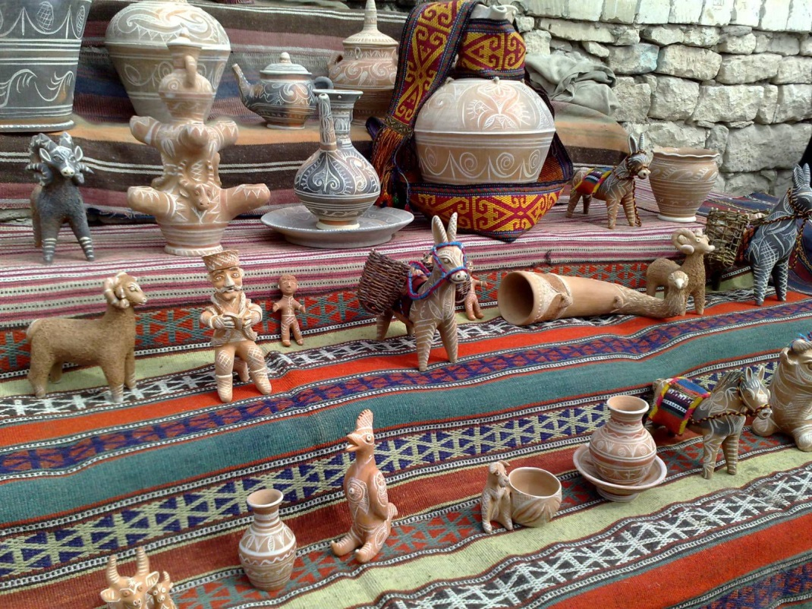

Воспитатели:
Шихахмедова Р.Д., Магомедова М.Ш.

Цель: продолжать знакомить детей с народно-прикладным искусством дагестанцев, обобщить представления детей, что готовили народные умельцы из глины, дерева, металла, шерсти.
Задачи:
Образовательные: Закрепить знание основных элементов узора, умение самостоятельно составлять узор на ковре, передавать характерные элементы дагестанского орнамента и цветовую гамму с помощью разнообразного материала. Учить проявлять замысел, творчество.
Развивающие : Развивать наблюдательность, творческую способность и эстетическое восприятие окружающего.
Укреплять познавательные интересы детей к труду народных мастеров. Расширить представление детей о большой Родине – РОССИЯ и малой Родине - республике Дагестан.
Воспитательные: Воспитывать у детей чувство причастности к культуре народов Дагестана. Воспитывать у детей уважение к традициям и обычаям разных народов Дагестана. Воспитывать умение радоваться результатам.
Интеграция образовательных областей: образовательная область «Речевое развитие», образовательная область «Познавательное развитие», образовательная область «Художественно-эстетическое развитие», образовательная область «Социально-коммуникативное развитие»

Предварительная работа: чтение произведений, рассматривание образцов узоров, заучивание отрывков Р. Гамзатова о народных промыслах Дагестана, заучивание стихотворения Ф. Алиевой «Асият и мороз», беседы о труде.
Словарная работа: Артель, ткут, веретенце, ворсовые и безворсовые ковры (халачи, халав, бархал) колотушка, гребень.
Раздаточный материал:
Нарезанные нитки разного цвета, цветной картон с дырочками для бахромы размером а4, клей, кисточки, салфетки, цветная бумага - полоски, ромбы, треугольники.

Ход занятия:
Далеко- далеко у подножья небес
Стоит Дагестан – вершина чудес
Земля породившая мудрость веков
Родина наших великих отцов
Тебе поклонится хочу Дагестан
За то что ты Родиной нашею стал
От горных снегов до морских непогод
Мы дагестанцы – единый народ!
Воспитатель: Дети, вы знаете что такое родина?
Дети: Родина! Это самое великое, самое близкое и дорогое, что есть у человека
Воспитатель: Правильно Родина это то место где мы родились и выросли. Скажите, а в какой стране мы живем?
Дети: Наша Родина – великая страна Россия. Нужно любить и беречь Родину
Воспитатель: Россия – это большое и сильное государство, в котором много городов, сел, озер, рек лесов. Мы гордимся нашей великой страной. Но у каждого из нас есть своя малая родина- тот уголок земли, где мы выросли, где находится наш родной дом. А мы с вами где живем?
Дети: В республике Дагестан.
Воспитатель: Правильно. Хоть и небольшая наша республика, но мы любим ее за то, что здесь родились и жили наши бабушки, дедушки мамы и папы. Мы с вами- это самое близкое и дорогое, что есть у человека.
Воспитатель: У нас в Дагестане очень много добрых традиций и обычаев. Какие вы знаете традиции и обычаи Дагестанского народа?
Дети : - традиции почитать старших, уважать младших;
-традиции взаимопомощи друг другу, слабым и беспомощным;
- традиция гостеприимства.
Ребенок: Дагестан, край древних гор
Здесь обычаи крепки
Наши предки с давних пор
Ценят дружбу и клинки.
Воспитатель: Нам выпала честь родиться в этом удивительно крае – многонациональном Дагестане. Дагестан – это не просто страна гор. Это страна многочисленных народов. И у каждого народа есть свои прославленные мастера – умельцы. А какие мы с вами знаем народных мастеров – умельцев Дагестана.
Ребенок: Унцукуль славится мастерством насечки и резьбы. Мастера украшают деревянные изделия металлической насечкой, затем шлифуют и покрывают лаком. Изделия унцукульских мастеров известны не только в нашей стране, но и за рубежом.
Ребенок: Кубачи славится чеканкой по золоту и серебру. В нашем селении Кубачи изготавливают вот такие различные изделия из золота и серебра и наносят узор. И их называют мастерами златокузнецами - это браслеты, колье, кинжалы, мелкие различные предметы для украшений.
Ребенок: Аул Балхар славятся гончарными изделиями. Оно находится в Акушинском районе Дагестана. Здесь живут гончары. Они лепят из глины посуду: кувшины, блюда. Мастера аула Балхар сохранили традиции. Балхары- делают удивительную посуду, причем занимаются этим только женщины. Балхарские гончары делают не только посуду, но и игрушки из глины(животных, птиц)
Воспитатель: Давайте посетим город мастеров. А доберемся мы туда на автобусе. (под музыку отправляются в путь).
Воспитатель: Мы ребята приехали в город мастеров табасарана. Ассалам алейкум
уважаемая мастерица, расскажите нам, пожалуйста, о своем ремесле.
Мастерица: Ваалейкум салам ребята. С огромным удовольствием!
Воспитатель: Сегодня я хочу вам рассказать о труде мастеров ковроткачества.
Давайте сядем на коврики. (Дети садятся) Когда я была маленькой девочкой, я часто ездила к бабушке в село Хив. Это село славится табасаранскими коврами. Однажды мне захотелось с бабушкой поиграть, но она все время была занята каким-то делом. А как вы думаете, каким? (делала ковер) Правильно, но еще правильней сказать ТКАЛА ковер. И вот бабушка посадила меня рядом и показала, как ткать ковер. Но прежде чем начать ткать ковер нам нужна была шерсть. Для этого стригли овец и шерсть мыли сушили и вычищали на этом гребне(РЯГЬВ). Затем из этой шерсти на веретенце пряли нитку. Полученные нитки закрашивали в яркие, красивые цвета и начинали ткать ковер. Вот я своими неумелыми ручками ткала узелок за узелком. Так образовался орнамент ковра. Как вы думаете, что такое орнамент? (это один элемент узора).
А еще в Хиве есть фабрика по изготовлению ковров, называется АРТЕЛЬ. В артели работают много людей. Чтобы соткать ковер, нужно приложить много усилий. Давайте вспомним, какие бывают ковры (ворсовые и безворсовые). Кто помнит, как на табасаранском языке называется ворсовый ковер? (ХАЛАЧИ), а безворсовый? (ХАЛАВ) А еще они ткали паласы, их называют БАРХАЛ.
Воспитатель: Давайте мы с вами ребята попробуем сделать паласы, представим, что мы находимся в Артели. Попробуем стать мастерами ковроткачества. В артели должно быть тихо, чтобы вы не мешали друг другу. Пройдите на рабочие места. (дети выполняют работу самостоятельно, под музыку).
Воспитатель: Вам понравилось быть мастерами ковраткачества?
Дети: да
Воспитатель: давайте попрощаемся с нашей мастерицей и отправимся обратно в наш детский сад.( возвращаются на автобусе под музыку)
Воспитатель: Вот мы и вернулись в наш детский сад. Вам понравилось наше занятие?
Дети: Да.
Воспитатель: На этом наше занятие подходит к концу. Попрощайтесь ребята с гостями.

Литература:
М. М. Байрамбеков- «Дагестанский Народный Орнамент»
М. И. Шурпаев, М. М. Байрамбеков - «Региональная образовательная программа дошкольного образования Республики Дагестан»
М. М. Байрамбеков - «От истоков прекрасного – к творчеству» (художественно-эстетическое развитие)
Р. Х. Гасанова, Ш.А. Мирзоев - «Фольклор и литература народов Дагестана» хрестоматия для дошкольных учреждений.

